Mcuxpresso: 11.3.1

SDK: 2.6.4

1 导出otapc_att 工程

2 到 app_preinclude.h文件，设置gOTA_externalFlash_d为1

3 修改链接符号

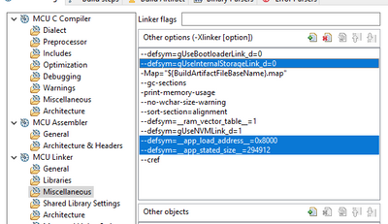

4 修改post-build

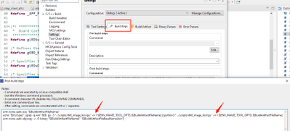

5 运行bat脚本